Nextcloud

Création du compte nextcloud

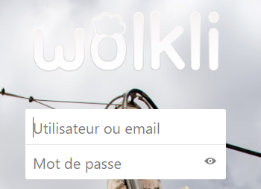

Synchronisation de Nextcloud en serveur local (2 possibilités : serveur en local ou alors serveur officiels de nextcloud)

